您所处的位置：首页 > 工作动态 > 基层动态
礼河实验学校：知史明志，做诚信廉洁好少年
发布日期：2017-04-11 来源：

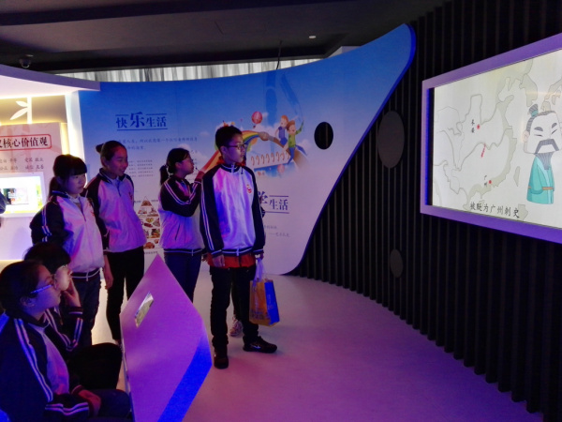
为积极践行社会主义核心价值观，畅想中国梦，听党的话，引导学生弘扬中华传统美德，培养良好思想、学习和生活习惯，增强学生诚实守信的意识，树立正确的世界观、人生观、价值观，成为有理想、有道德、有文化的一代新人，4月1日上午，武进区礼河实验学校八年级新团员及部分小记者赴武进区青少年诚信廉洁教育基地开展活动。
走进教育基地，首先展现在同学们眼前的是传统八德，分别是：孝、信、义、悌、廉、忠、礼、耻。接着是以时间为轴，展现了中国革命道德、公民道德规范和社会主义核心价值观。每一个版块都通过直观的视频、形象的图片、生动的故事给我们展现从古到今典型人物的典型事例。尤其是观看到古代的小故事时，同学们都屏气凝神，观看得非常专注，看了一遍又一遍，感触颇深。在知识答题环节，大家积极参与，乐在其中。最后，同学们都在诚信签名墙上签上了自己的名字，立志做一个诚信廉洁的好少年。
此次活动让同学们走出校门，走进教育基地，亲身体验，使大家对诚信廉洁有了新的认识，有了更直观的理解，对社会主义核心价值观有了更深的体会，也为学校诚信廉洁教育活动增添了新的途径和色彩。

